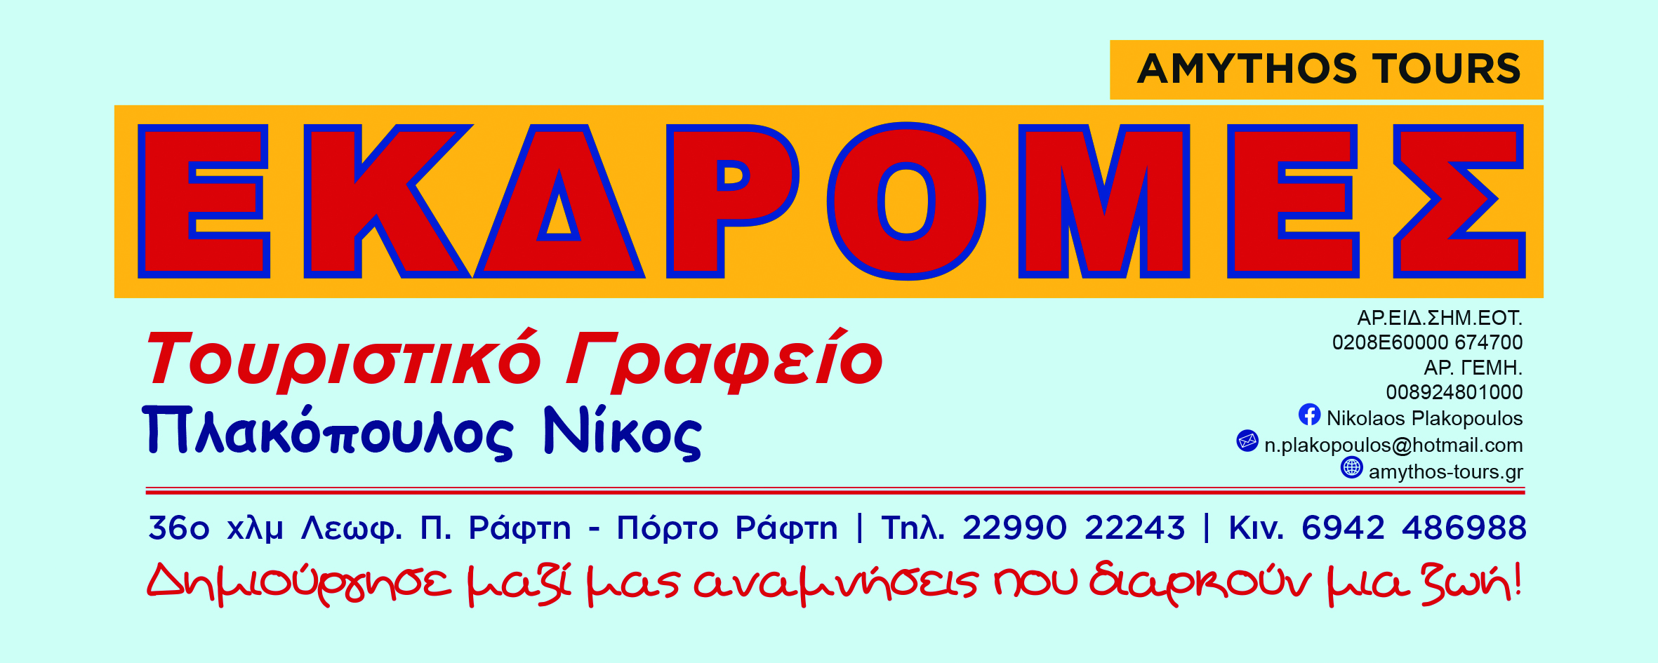

ΠΑΣΧΑ ΣΤΗΝ ΚΕΦΑΛΟΝΙΑ 10-13 ΑΠΡΙΛΙΟΥ

Κεφαλονιά, το διαμάντι του Ιονίου. Το ομορφότερο και μεγαλύτερο νησί του. Καταγάλανα νερά και καταπράσινα τοπία. Διαδρομές ανάμεσα σε δένδρα, αρωματικά φυτά και άγρια λουλούδια. Διαδρομές παραλιακές που είτε κοιτούν από ψηλά στα απόκρημνα βράχια, είτε χαϊδεύουν την θάλασσα. Όμορφα σπίτια, αυλές, κήποι και βεράντες πνιγμένες στα λουλούδια. Όσες οι μέρες του χρόνου, τα 365 χωριά και οικισμοί της. Εκατοντάδες μικρές – μεγάλες – πολύβουες – ερημικές παραλίες με γαλαζοπράσινα νερά, με κορυφαία αυτή του διεθνώς γνωστού Μύρτου. Αργοστόλι – Ληξούρι – Φισκάρδο ( ο μοναδικός οικισμός που δεν κατέρρευσε από τον σεισμό του 1953 τότε που το νησί σχεδόν ισοπεδώθηκε). Ένας προορισμός που εκτός από τις φυσικές του ομορφιές έχει να επιδείξει αξιοθέατα, ιστορία αλλά και ιδιαίτερα τοπικά προϊόντα μοναδικά, όπως την ποικιλία κρασιού Ρομπόλα, τις μάντολες, την φέτα κ.λ.π.

ΤΕΤΡΑΗΜΕΡΗ ΕΚΔΡΟΜΗ ΣΤΙΣ ΓΑΛΑΖΙΕΣ ΑΠΟΧΡΩΣΕΙΣ ΤΟΥ ΙΟΝΙΟΥ ΚΑΙ ΣΤΟΥΣ ΠΡΑΣΙΝΟΥΣ ΤΟΝΟΥΣ ΤΟΥ ΝΗΣΙΟΥ

ΑΝΑΛΥΤΙΚΟ ΠΡΟΓΡΑΜΜΑ
1^{η} ΗΜΕΡΑ: Αναχώρηση νωρίς το πρωί από τα Μεσόγεια όπου μετά από στάση για τον πρωινό μας καφέ φθάνουμε στο λιμάνι της Κυλλήνης. Επιβίβαση στο πλοίο, με απόπλου στις 12:15 και άφιξη στο λιμάνι Πόρος της Κεφαλονιάς περίπου 13:45. Πρώτη γνωριμία με το νησί και φαγητό σε κάποιο από τα κεντράκια. Τακτοποίηση στο ξενοδοχείο μας Aggelos Hotel που βρίσκεται κοντά στην πλατεία του Αργοστολίου και μας δίνεται η δυνατότητα στον ελεύθερο χρόνο μας να εξερευνούμε την πρωτεύουσα του νησιού. Σε κλίμα κατάνυξης και συγκίνησης θα τελεστεί η περιφορά των Επιταφίων το βράδυ της Μεγάλης Παρασκευής στο Αργοστόλι συμβολίζοντας τον ενταφιασμό του Ιησού Χριστού και την πορεία προς την Ανάσταση και το Πάσχα. Ολάνθιστοι επιτάφιοι, άλλοι λιτοί και άλλοι πιο επιβλητικοί, θα κοσμήσουν τις εκκλησίες όλων των ενοριών, αλλά και του Μητροπολιτικού Ναού Ευαγγελιστρίας του Αργοστολίου όπου δεκάδες πιστοί θα παραστούν στην καθιερωμένη λειτουργία.
2^{η} ΗΜΕΡΑ: Μετά το πρωινό μας γνωριμία με το βόρειο τμήμα του νησιού, τον λεγόμενο μεγάλο γύρο. Πρώτος σταθμός το μοναστήρι του Αγίου Γερασίμου. Προσκύνημα στο άφθαρτο Ιερό Λείψανο Του Αγίου και την συνέχεια σταθμός στο φανταστικό λιμνοσπήλαιο Μελισσάνης, όπου θα απολαύσουμε τη βαρκάδα στα νερά της υπόγειας λίμνης μέσα στα άγονα βράχια. Αναχώρηση προς Σάμη και από εκεί στο γραφικό χωριό Αγία Ευθυμία ένα γραφικότατο λιμάνι και ταυτόχρονα τουριστικό θέρετρο απέναντι από την Ιθάκη.
Στην συνέχεια κατέυθυνση προς τον κόλπο του Μύρτου με στάση σε κατάλληλο σημείο, βγάζοντας φωτογραφίες της υπέροχης ομώνυμης παραλίας. Φωτογραφίες στον Άσσο με πορεία βόρεια στο υπέροχο Φισκάρδο με την παραδοσιακή του αρχιτεκτονική και την κοσμοπολίτικη ατμόσφαιρα. Επιστροφή στο ξενοδοχείο μας. Το βράδι Ανάσταση στην πλατεία.
3^{η} ΗΜΕΡΑ: Μετά το πρωινό μας ξεκινάμε με τον γύρο της τουριστικής περιοχής Λάσση. Πρώτος σταθμός οι Καταβόθρες. Αποτελούν ένα από τα πολλά ενδιαφέροντα γεωλογικά αξιοθέατα στην Κεφαλονιά. Πρόκειται για ρωγμέςδίπλα στη θάλασσα, στο ακρωτήρι των Αγίων Θεοδώρων, στις οποίες χύνεται μέσα το θαλασσινό νερό. Ο φάρος των Αγίων Θεοδώρων ένα από τα κύρια αξιοθέατα της περιοχής. Χτισμένος επάνω σε τεχνητή χερσόνησο έχει πάρει το όνομά του από το ομώνυμο εκκλησάκι που βρίσκεται σε κοντινή απόσταση. Στην συνέχεια στάση στο χωριό Κουρκουμελάτα, όπου παραμένουν ένας θησαυρός καλά κρυμμένος.

Όχι τόσο διάσημα όσο η Σκάλα ή η Άσσος, αλλά εξίσου εντυπωσιακά, είναι γνωστά ως ένα γραφικό χωριουδάκι με εντυπωσιακή θέα προς τη θάλασσα, πολύχρωμα σπίτια και κήπους, άριστη πολεοδομία και ρυμοτομία. Φωτογραφίες και τέλος επίσκεψη στο φρούριο του Αγίου Γεωργίου, ή αλλιώς Κάστρο, όπως λέγεται σήμερα, ήταν η μοναδική πολυάνθρωπη πόλη της Κεφαλονιάς από τον Μεσαίωνα έως το 1757. Στα επίσημα βενετικά αρχεία αναφέρεται ως Città di Cefalonia, δηλαδή Πόλη της Κεφαλονιάς. Αφού πιούμε τον καφέ μας αναχώρηση για το εορταστικό Πασχαλινό τραπέζι.

4^{η} ΗΜΕΡΑ: Μετά το πρωινό μας αναχώρηση από το ξενοδοχείο μας για το Μαρκόπουλο, όχι το δικό μας αλλά της Κεφαλονιάς. Χωριό χτισμένο πάνω σε ύψωμα με υπέροχη πανοραμική θέα. Εκεί η Παναγία η Φιδούσα , που είναι από τους πιο διάσημους ναούς του νησιού. Κάθε χρόνο, περί τα μέσα του Αυγούστου, εμφανίζονται τα φίδια της Παναγίας. Πρόκειται για μικρά ακίνδυνα φιδάκια που έχουν στο κεφάλι τους το σημάδι του σταυρού. Ανήμερα της γιορτής της Παναγίας τα φίδια μπαίνουν στην εκκλησία και ανεβαίνουν στην ασημένια εικόνα Της. Aραγε πρόκειται για θαύμα ή για μεταναστευτικό σταθμό των φιδιών καθώς κατευθύνονται σε άλλα ζεστότερα μέρη; Οι ντόπιοι πιστεύουν πως τα φίδια είναι ένδειξη καλής τύχης. Σύμφωνα με μαρτυρίες, το 1953 που έγιναν οι μεγάλοι σεισμοί τα φίδια δεν εμφανίστηκαν. Χαρακτηριστικό είναι πως τα φίδια της Παναγίας εξαφανίζονται στις 15 Αυγούστου μετά τη λειτουργία ή μετά το πανηγύρι.Αναχώρηση για το λιμάνι του Πόρου και ελεύθερος χρόνος για περίπατο και φαγητό. Επιβίβαση στο πλοίο με απόπλου στις 15:15 για Κυλλήνη. Μετά από ενδιάμεση στάση για απογευματινό καφέ, επιστροφή το βράδυ στα Μεσόγεια με υπέροχες Πασχαλινές εικόνες των μοναδικών Ελληνικών νησιών.

Τιμή συμμετοχής: 365 Ευρώ.
Εγγραφές με προκαταβολή 200 Ευρώ από 27/02.
Περιλαμβάνει: Μεταφορά με το πούλμαν, διαμονή στο ξενοδοχείο Aggelos Hotel 2* σε δίκλινο δωμάτιο, ακτοπλοϊκά εισιτήρια, Περιηγήσεις – ξεναγήσεις όπως έχει το πρόγραμμα από ντόπιο ξεναγό, συνεργάτη του γραφείου μας - Αναστάσιμο δείπνο Μ.Σάββατο βράδι με παραδοσιακή μαγειρίτσα σε τοπικό εστιατόριο - Πασχαλινό φαγητό Κυριακή του Πάσχα με διασκέδαση, τραγούδια και χορούς - Φ.Π.Α.
Δεν περιλαμβάνει: Εισιτήρια σε μουσεία και αρχαιολογικούς χώρους, επισκέψεις σε χώρους με είσοδο, ότι αναφέρεται στο πρόγραμμα σαν προαιρετικό. Η διαμονή σε μονόκλινο δωμάτιο έχει επιβάρυνση ξενοδοχείου 130 Ευρώ. Φόροι ανθεκτικότητας (διαμονής) στο ξενοδοχείο.



